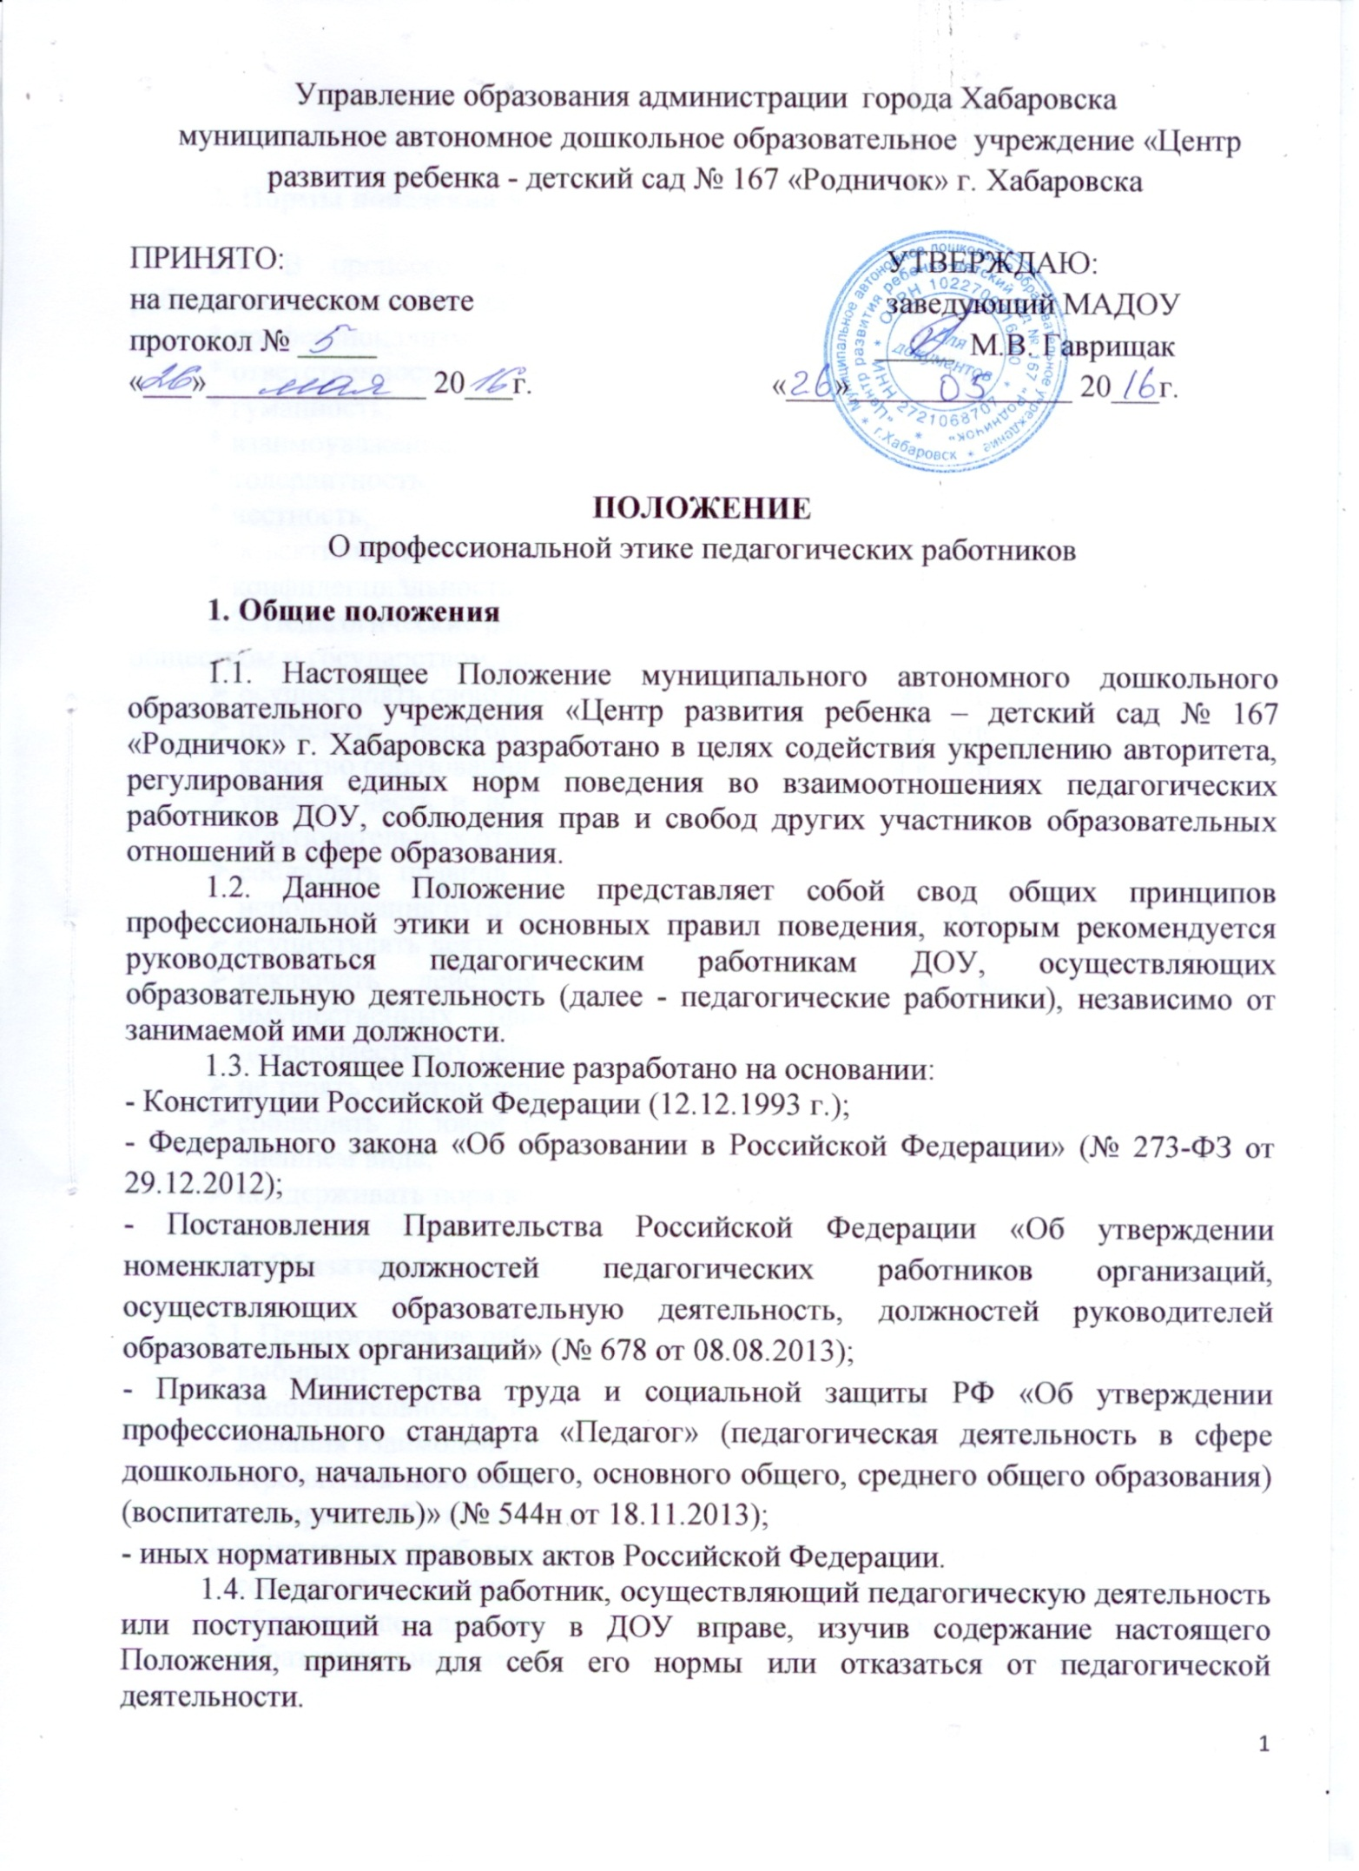

2. Нормы поведения педагогических работников
2.1. В процессе своей профессиональной деятельности педагогические работники должны соблюдать следующие принципы:
* профессионализм;
* ответственность;
* гуманность;
* взаимоуважение;
* толерантность;
* честность;
* объективность;
* конфиденциальность.
2.2. Педагогические работники, осознавая ответственность перед гражданами, обществом и государством, призваны:
- осуществлять свою деятельность на высоком профессиональном уровне;
- применять педагогически обоснованные и обеспечивающие высокое
качество образования формы, методы обучения и воспитания;
- уважать честь и достоинство своих воспитанников и других участников
образовательных отношений;
- соблюдать правила русского языка, культуру своей речи, не допускать использования ругательств, грубых и оскорбительных высказываний;
- осуществлять деятельность в пределах своих полномочий;
- исключать действия, связанные с влиянием каких-либо личных,
имущественных (финансовых) и иных интересов, препятствующих
добросовестному исполнению трудовых обязанностей;
- не терять чувство меры и самообладания;
- соблюдать деловой стиль, опрятность, аккуратность и чувство меры во внешнем виде;
- поддерживать порядок на рабочем месте.

3. Обязательства педагогических работников перед воспитанниками

3.1. Педагогические работники в процессе взаимодействия с воспитанниками:
- выбирают такие методы работы, которые поощряют развитие самостоятельности, инициативности, ответственности у воспитанников, их желания взаимодействовать со сверстниками и взрослыми;
- стремятся к повышению мотивации развития воспитанников, к укреплению их веры в собственные силы и способности;
- учитывают особенности психофизического развития воспитанников и состояние их здоровья, создают условия, обеспечивающие равный доступ к образованию для всех обучающихся с учетом разнообразия особых образовательных потребностей и индивидуальных возможностей;
- выбирают подходящий стиль общения с воспитанниками, основанный на взаимном уважении;
- справедливо и объективно оценивают работу воспитанников, не допуская завышенного или заниженного оценочного суждения;
- представляют их интересы и прилагают все усилия для защиты от физического и (или) психологического насилия;
- применяют меры воздействия к воспитанникам с соблюдением законодательных и моральных норм.
3.2. В процессе взаимодействия с воспитанниками педагогические работники обязаны:
- соблюдать правовые, нравственные и этические нормы;
- проявлять терпимость и уважение к обычаям и традициям разных народов, учитывать культурные и иные особенности различных этнических групп и конфессий, способствовать межнациональному и межконфессиональному согласию своих воспитанников;
- не злоупотреблять своим служебным положением, используя своих воспитанников для каких-либо услуг в личных целях;
- отключать звуковые сигналы мобильных телефонов, не вести без необходимости телефонных переговоров.
4. Обязательства педагогических работников перед законными представителями воспитанников
4.1. Педагогические работники в процессе взаимодействия с законными представителями своих воспитанников должны:
- консультировать по вопросам образовательного процесса;
- проявлять внимательность, тактичность, доброжелательность, желание помочь;
- помнить, что от того, как они встретят и выслушают законных представителей своих воспитанников, какую окажут им помощь, зависит мнение о педагогических работниках и работе ДОУ в целом.
4.2. Работники ДОУ должны быть ограждены от излишнего или неоправданного вмешательства законных представителей воспитанников в вопросы, которые по своему характеру входят в круг профессиональных обязанностей педагогов.
4.3. В процессе взаимодействия с законными представителями воспитанников педагогические работники не должны:
- заставлять их необоснованно долго ожидать приема;
- перебивать их в грубой форме;
- проявлять раздражение и недовольство по отношению к ним;
- разговаривать по телефону, игнорируя их присутствие;
- требовать от них дополнительного вознаграждения за свою работу, за исключением случаев, предусмотренных законодательством.
5. Обязательства педагогических работников перед коллегами
5.1. Педагогические работники в процессе взаимодействия с коллегами:
- поддерживают атмосферу коллегиальности, уважения их профессионального мнения и убеждений; готовы предложить совет и помощь;
- имеют право открыто выражать свое мнение по поводу работы своих коллег, но любая критика, высказанная в адрес другого педагога, должна быть объективной и обоснованной.
5.2. В процессе взаимодействия с коллегами педагогические работники обязаны воздерживаться от:
- пренебрежительных отзывов о работе других педагогических работников или проведения необоснованного сравнения их работы со своей;
- предвзятого и необъективного отношения к коллегам;
- обсуждения их недостатков и личной жизни;
- фамильярности в отношениях с коллегами.

